**UNIVERSIDAD DE TARAPACÁ**



**ESCUELA UNIVERSITARIA DE INGENIERÍA INDUSTRIAL, INFORMÁTICA Y DE SISTEMAS**



Área de Ingeniería en Computación e Informática



**Planificación de desarrollo**

**Autores: Andrés Colque**

**Pablo Pérez**

**Emerson Terrazas**

**Curso: Ingeniería Software**

**Profesor: Marco Villalobos Abarca**

ARICA, 30 DE ABRIL de 2013

Índice

Índice 2

**Resumen** 3

**I. Introducción** 4

**II. Objetivos** 5

**2.1 Propósitos** 5

**2.1 Objetivo General** 5

**2.2 Objetivo Específico** 5

**III. Desarrollo** 6

**3.1 Descripción de la empresa** 6

**3.1.1 Visión** 6

**3.1.2 Misión** 6

**3.1.3 Historia** 6

**3.1.4 Productos** 6

**3.1.5 Factor Humano** 7

**3.1.6 Organigrama** 7

**3.1.7 Proveedores** 8

**3.1.8 Servicio de Venta** 8

**3.1.9 Servicios de postventa** 8

**3.1.10 Infraestructura y Tecnología de la información** 9

**3.1.11 Fiscalización** 9

**3.1.12 Innovación** 9

**3.1.13 Unidades de Producción.** 9

**3.2 Planteamiento global del problema detectado.** 10

**3.2.1 Problema concreto que se quiere dar solución.** 10

**3.2.2 Por qué se debe realizar este proyecto.** 11

**3.3 Planificación del desarrollo** 11

**3.3.1 Definición del alcance** 11

**3.3.2 Definición de actividades** 12

**3.3.3 Secuencia de actividades** 12

**3.3.4 Estimar duraciones** 15

**3.3.5 Desarrollar calendario** 15

**3.3.6 Planificación de recursos** 16

**3.3.7 Estimar costo** 17

**3.3.8 Presupuestar costo** 18

**3.3.9 Desarrollar el plan del proyecto** 18

**3.3.10 Planificar de calidad (Indicar q quedará pendiente)** 18

**3.3.11 Planificación de la organización** 19

**3.3.12 Planificar comunicaciones** 19

**3.3.13 Identificación de Riesgos** 20

**IV. Conclusiones** 22

**V. Referencias Bibliográficas** 23

**VI. Apéndices** 24

**VII Vocabulario** 25

Resumen

Don Nicolás Flores es una empresa que presta servicios de gestión de cargas, que las empresas desean transportar del Terminal Puerto Arica hacia Bolivia. Para poder llevar a cabo se fijan en primero en poder resolver el transmite de la carga que la empresa quiere trasladar que se encuentra en el Terminal Puerto Arica. Luego una vez identificada la(s) carga(s) que se desea trasladar se pretender en hacer procedimiento que se debe presentar, el documento MIC (Manifiesto Internacional de Carga).  Por cada consignatario habrá que generar un MIC.

El gran problema que esta empresa que don Nicolás Flores es hacer de manera eficiente, fácil, con el menor tiempo posible y sin errores el procedimiento de generar un MIC. Para esto se realiza primero una descripción global de la empresa que se basa principalmente en funcionamiento y sus requerimientos actuales. Para después dar una visión general de problemas que se pretende solucionar. Y finalmente dar una pauta específica para poder planificar el desarrollo del software.

I. Introducción

Para el desarrollo de un producto software, se buscará o inventará una empresa. En caso en que se busqué se recomienda que sea una persona conocida o cercana o nosotros, en lugar que se este trabajando, que entregué un alto grado de confiabilidad.

Una vez de tener una claridad sobre el producto. Se dará una mirada global sobre su entorno de trabajo, en la cual se describirá de manera detalla cada aspecto de suma importancia.

Luego se detectará el problema que posee la empresa. Para poder plantear una solución global, describiendo el problema en sí. Luego se dará de paso por las razones del porque estamos resolviendo tal problemática

Se planificará en como poder resolver tal problemática. Definiendo en enfoque de calidad, donde se explicara cada estimación de costo que influya en el costo del el producto software y administrar la actividad para su desarrollo.

II. Objetivos

**2.1 Propósitos**

Se enfocará que el producto software sea de calidad y de fácil uso, de tal forma que satisfaga la necesidades de los usuarios en su ámbito laboral, fundamentalmente se aplicarán un marco de trabajo para desarrollar un conjunto de tareas, donde en cada una de ella se aplicaran los métodos y herramientas específicas.

**2.1 Objetivo General**

Describir de forma detallada, cómo se desarrollará el producto software, que mejore el procedimiento para completar de manera correcta y sin errores el documento llamado MIC.

Se plantea una solución en concreta para esta problemática, se analiza tomar dentro del sistema que tiene incorporada la empresa que es cliente servidor, crear un nuevo sistema basado en una aplicación Web, en la cual se definirá a través producto software, que detalle de manera clara los procedimientos que conduzcan a una satisfacción tanto de los usuarios y clientes que demande el producto.

**2.2 Objetivo Específico**

Buscar y contactar a una empresa o PYMES, que sean de un alto grado de confiabilidad por las personas que trabajen en su entorno.

Describir minuciosamente el entorno de trabajo y la problemática de la empresa

Planificar y cuantificar los costos y las actividades que conlleva el desarrollo del producto software

**III. Desarrollo**

**3.1 Descripción de la empresa**

**3.1.1 Visión**

La Empresa tiene como visión ser una Organización consolidada en el rama de Gestión de Carga con una sólida y eficiente estructura organizacional garantizando, al cliente el servicio integral en el tiempo oportuno y que nuestro principal motor de trabajo sean nuestros clientes y empleados. Y así, consolidándose como una empresa líder y en constante crecimiento.

**3.1.2 Misión**

La Empresa tiene como misión satisfacer plenamente a nuestros clientes, entregando servicios a tiempo y con una excelente atención al cliente, sin dejar atrás nuestros valores y raíces.

**3.1.3 Historia**

En el año 2005 llega a Arica a iniciar este trabajo de Despacho de Carga a la Empresa de Transporte Continental que lo contrató, luego de unos años, más empresa de transporte contrata este servicio, de modo que ya no era el único encargado en este oficio sino que se contrata a más persona para satisfacer esta alta demanda de trabajo.

Sucede que se arrienda algunas oficina en el Centro de Arica para tener cercanía a la dependencia de las Navieras y al Terminal Portuario. Y se compra computadoras y se instala una red local en cuya oficina.

Ahora se está organizando más servicio que van dirigido a los chóferes que vienen a Arica.

**3.1.4 Productos**

La Empresa presta servicio de Gestión de Carga a empresa de camiones que llevan su respectiva mercancía a la República de Bolivia.

Este servicio comienza en buscar camiones y chóferes profesionales, para darles trabajo, de trasladar las cargas de forma segura y confiable.

Además ésta empresa cuenta con un equipo encargado de realizar los trámites pertinentes a las cargas que el Chofer trasladará.

El servicio termina cuando se entrega los documentos necesarios al Chofer para llevar las cargas a destino.

**3.1.5 Factor Humano**

La empresa tiene un equipo que gestiona carga para que sea trasladada por algún chofer, el encargado es Don Nicolás y tiene dos personas de ayudante que frecuentemente se van renovando.

El horario es muy extenso ya que todo el las 24 horas se puede sacar cargas del puerto con la debida autorización, entonces el horario de trabajo se va dando según sea la cantidad de trabajo.

El servicio que brinda esta empresa de haber despachado un camión cargado, es cobrado en $ 50 US.

**3.1.6 Organigrama**

La organización de la Empresa de Don Nicolás es de la siguiente manera:

1. El jefe es el Señor Nicolás Flores, representa a las Empresas de Transporte con que haya firmado un contrato.

1. Y luego tenemos a su esposa llamada Sra. Margot quien es la Secretario Personal y de confianza de la Empresa.

1. En segundo plano tenemos el Área de Transporte, donde el encargado es el mismo Jefe.

1. Y por último está el equipo de Gestión de Despacho de Carga.

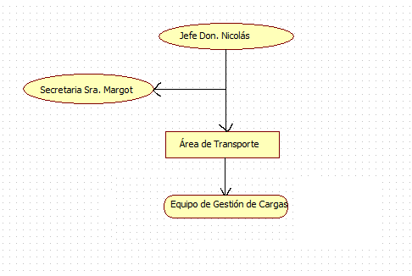

**3.1.7 Proveedores**

Los principales proveedores de ésta Empresa son las Navieras y el Terminal Portuario que tienen cargas para Bolivia.

La Aduana Chilena o Boliviana, también provee con el servicio de revisar y sellar los documentos de cargas que salen desde Empresa Locales o del Terminal Portuario.

También están las Empresas que proveen servicio de consumo como Electricidad e Internet

**3.1.8 Servicio de Venta**

La venta de este servicio dependerá de la cantidad de carga, a mayor carga disponible más despacho de camiones cargados, ya que, hay muchos chóferes con camiones dispuestos.

El pago de este servicio es pagado por cada chófer que se retira con su camión cargado.

**3.1.9 Servicios de postventa**

El servicio de postventa no es obligatorio, pero si se practica de forma particular, como cortesía del Jefe hacia los que usan de este servicio.

**3.1.10 Infraestructura y Tecnología de la información**

La Empresa tiene oficinas en donde hay tres escritorios y tres computadores, pues allí se recibe por vía Internet o Escrito para generar nuevos documentos digitalizados e imprimirlos.

La información de los documentos generados y recopilados queda guardado en la computadora y archivado en carpetas como respaldo de las gestiones que se han hecho durante el año.

**3.1.11 Fiscalización**

La fiscalización de este servicio, es la Aduana Boliviana o Chilena, según de donde sea la carga, es revisada y timbrada por esta institución.

Los pagos por el servicio son fiscalizados por el mismo Jefe de la Empresa.

Los documentos recibidos son la fuente de información, y estos son revisados, por el equipo que gestiona la carga de la empresa para generar el MIC y CRT correctamente.

**3.1.12 Innovación**

La innovación de la Empresa ha sido en la Tecnología de Información porque las primeras máquinas que se utilizaron fueron la de escribir; luego se compraron computadores con Windows XP.

También se innovó en el Sistema de Red, porque se comenzó con un Sistema Stand Alone y luego se pasó a un Sistema de Cliente Servidor.

La Infraestructura de la oficina se ha cambiado más de dos veces, porque el espacio era insuficiente para atender a muchos chóferes que están a la espera que le den los documentos de despacho, para sacar las cargas del Terminal Portuario y llevarla a destino.

**3.1.13 Unidades de Producción.**

Las unidades de producción de este servicio son de 4 despachos de camiones cargados por día como promedio.

Una unidad de producción se entiende como el servicio realizado a un chofer de camión al concederle cargar y llevar una carga con documento legalizado.

Este proceso demora dos días normalmente.

**3.2 Planteamiento global del problema detectado.**

**3.2.1 Problema concreto que se quiere dar solución.**

La empresa de Don Nicolás tiene serio problema en el llenado de formulario del los documento MIC y CRT, porque se debe llenar con datos correctos en el menor tiempo posible.

En esto momentos se está usando el Software Excel en donde se usa una plantilla fiel a la Formulario MIC, pues esto tiene deficiencia en la interfaz puesto que se hace engorroso llenar el formulario por este medio.

También se tiene una lista extensa de archivo Excel por cada camión que se ha despachado, pues la búsqueda es lenta y se tarda en Abrir.

|  |  |
| --- | --- |
| Título Tentativo | **Sistema de Administración de Transacciones** |
| Empresa | Transporte Continental |
| Contacto | Sr. Nicolás Flores  (58) 21 0162  Av Argentina 3089 |
| Objetivo | Desarrollar un sistema para ordenar y gestionar la entrada y salida de camiones. |
| Descripción | Se creara una herramienta que permita gestionar la congestión de la empresa **Transporte Continental**.  Con ella se podrá llevar el registro de la entrada y salida de camiones, teniendo referencia de cuantos entraron por día, semana y mes.  Además de gestionar los pagos por estancia en las dependencias de la empresa, llevar un registro de los clientes, sacar tendencias y prevenir la malversación de los pagos en caja.  También el software poseerá una administración para Don Nicolás Flores la cual podrá supervisar lo que ocurre en los demás niveles de la aplicación.  El sistema pretende modernizar las prácticas en la empresa ya que todo se lleva mediante papeleo y se busca optimizar el tiempo y además llevar un control sobre los pagos. |
| Limitaciones | Algunas de las limitaciones que se deben tener en mente, es que se debe capacitar a los encargados de la gestión de camiones como también los encargados de las cajas ya que todo se realiza de manera manual y no se posee un alto grado de manejo computacional, también se puede agregar la limitación de tiempo ya que se debe realizar en el semestre actualmente cursado. |
| Bibliografía | Apuntes del curso: Sistemas de Información, Primer Semestre 2013, Marcos Villalobos. |

**3.2.2 Por qué se debe realizar este proyecto.**

Este proyecto es respaldado por el dueño o jefe de esta Empresa, porque para él le es un avance hacia la eficacia del trabajo.

La competencia cada vez es mayor y para asegurar el crecimiento es necesario ir innovando con mejores herramientas que nos entrega la actualidad.

Los clientes van exigiendo cada vez más agilidad en el proceso de gestión de carga, o en caso otros buscan a otra persona que los represente, desempeñar los trámites de carga correspondiente.

Para asegurar el crecimiento y liderazgo de la Empresa es necesario invertir en Sistema de Software, para ganar tiempo a la producción de este servicio.

En esto momento hay un tremendo esfuerzo por parte de lo empleados de la empresa, por llenar el formulario como corresponde y sin equivocarse.

El sistema que se pretende construir, busca de manera cómoda llenar sus respectivos campos y en forma secuencial para que los datos que estén ingresando sean coherentes en documento MIC (manifiesto de carga) que se deben ser presentados en las respectivas aduanas.

En el sistema tendrá la capacidad de guardar datos de modo que no sea necesario volver a escribirse.

**3.3 Planificación del desarrollo**

**3.3.1 Definición del alcance**

El objetivo principal del sistema es la gestión de documentación del manifiesto MIC (manifiesto Internacional de carga por carretera) y CRT (carta de porte internacional por carretera). Al estar estos dos documentos relacionados en sus datos se busca la automatización y rapidez a la hora de generar estos documentos. Además este sistema será una herramienta útil en el control y toma de decisiones, en estrategias comerciales y de producción.

El alcance del proyecto de software consiste en:

1. Análisis de requerimiento.
2. Diseño del Sistema.
3. Crear un servidor Web.
4. Crear una aplicación Web sobre el servidor local.
5. Que la aplicación funcione con el navegador Internet Explorer.
6. El sistema tiene contemplado los módulos de :
   1. Gestión de datos de Empresas clientes (nombre de transportistas,
   2. camiones y camioneros).
   3. Gestión de documentos MIC.
   4. Gestión de documentos CRT.
   5. Reportes del negocio.
7. Seguridad para la cuenta del administrador (Jefe).
8. Generar los manuales de usuario y sistema correspondientes.
9. Capacitar al usuario.

**3.3.2 Definición de actividades**

**3.3.3 Secuencia de actividades**

**Análisis de requerimiento**

Realizar la metodología correspondiente para la educción de requerimiento:

1. Entrevistas
2. Prototipos

**Diseño**

1. Crear modelos UML
2. Crear modelos de db
3. Realizar el diseño de la interface

**Crear un servidor Web**

Adquirir las características del equipo donde se montara el servidor con el usuario.

Características de la maquina:

* intel pentium 4 + 1.6GHZ
* Memoria: 512 RAM
* Sistema operativo: Windows XP.
* Realizar un análisis de la mejor opción de servidor a instalar: Ruby
* Llevar a cabo la instalación.
* Escoger languages WEB, HTML y Ruby on Rails.
* Escoger un patrón -> MVC.

**Módulos del sistema**

Gestión de datos de empresas clientes (nombre de transportistas, camiones y camioneros), Gestión de documentos MIC, Gestión de documentos CRT. Reportes del negocio.

Realizar entrevistas con el usuario para obtener los requerimientos del sistema.

Realizar los prototipos necesarios para ayudar en la recolección de información.

Crear el sistema

Mostrar avances del proyecto al usuario del sistema.

**Seguridad para la cuenta del administrador (Jefe).**

Dentro del sistema se habrá un módulo de autenticación

**Generar los manuales de usuario y sistema correspondientes.**

Recopilar la información del sistema.

Creación del manual de usuario y sistemas mediante el apoyo de las herramientas de modelado

**Capacitar al usuario**

Instruir al usuario con las funciones relevantes del sistema

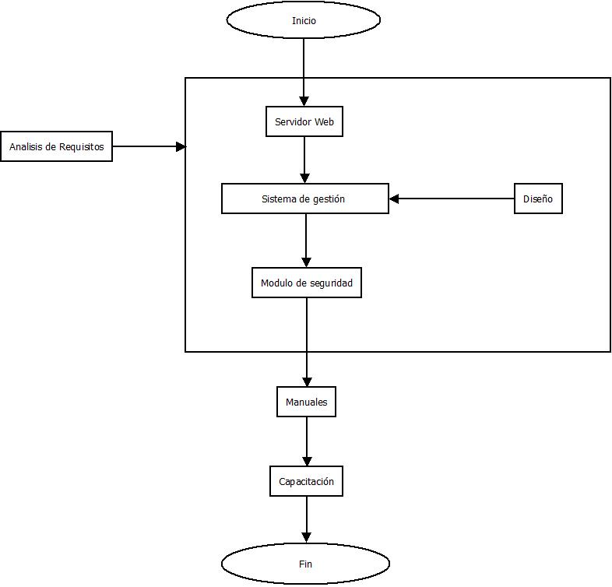

**Figura 3.3.3.1: Secuencia De Actividades**

En la figura 3.3.3.1 se presenta la secuencia de actividades para el desarrollo del sistema de gestión de documentos MIC y CRT de la Empresa de Don Nicolás, destaca la fase de diseño acompañada del análisis y especificación de requisitos. Luego de tener estas dos fases completas se pasa a la etapa de implementación del servidor Web seguida por la implementación del sistema, luego se incorpora el sistema de seguridad de la plataforma, para terminar con la confección de manuales y finalizar el proyecto con la capacitación de los usuarios.

**3.3.4 Estimar duraciones**

|  |  |
| --- | --- |
| Actividades | Tarea |
| Análisis de requisitos | A |
| Instalar el Framework | B |
| Diseño | C |
| Sistema de gestión | D |
| Seguridad | E |
| Manual | F |
| Capacitación | G |

**Figura 3.3.4.1: Tabla de Actividades**

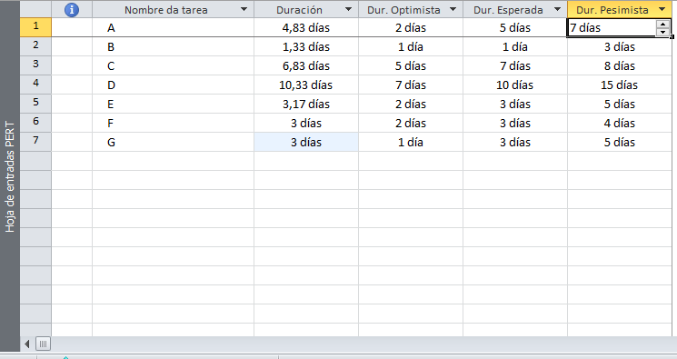

**3.3.5 Desarrollar calendario**

En base a los datos que entrego la herramienta Pert se desarrolla el calendario con Carta Gantt para el proyecto, se utiliza la misma herramienta MS Project 2010.

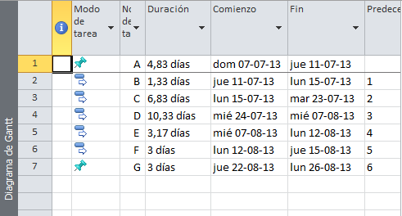

**Figura 3.3.5.1: Datos De La Carta Gantt. Duración Esperada**

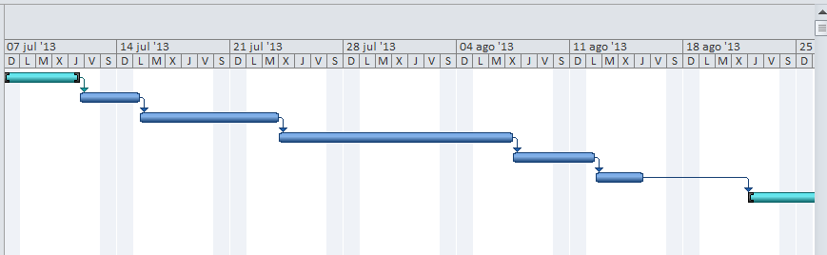

**Figura 3.3.5.2: Carta Gantt De Tiempo Esperado**

**3.3.6 Planificación de recursos**

|  |  |
| --- | --- |
| Recursos Humanos | cantidad |
| Jefe de Proyecto | 1 |
| Ingeniero de sistema | 3 |

|  |  |
| --- | --- |
| Insumos | cantidad |
| Impresora | 1 |
| Hosting Heroku | 1 |
| Computadores para desarrollo | 3 |
| Internet | 1 |
| Celulares | 3 |

|  |  |
| --- | --- |
| Recursos informáticos | cantidad |
| Framework Ruby on Rails | 1 |
| Ide Sublime | 1 |
| Terminal Git | 1 |
| Microsoft Office | 3 |
| Microsoft Project | 3 |
| Google Chrome | 1 |
| Internet Explorer | 1 |
| Bizagi Process Modeler | 3 |

|  |  |
| --- | --- |
| Infraestructura | cantidad |
| Laboratorio Licancabur | 1 |

**3.3.7 Estimar costo**

|  |  |  |
| --- | --- | --- |
| Recursos Humanos | cantidad | Costo Unitario |
| Jefe de Proyecto | 1 | 0 |
| Ingeniero de sistema | 3 | 0 |
| Total |  | 0 |

|  |  |  |  |
| --- | --- | --- | --- |
| Insumos | cantidad | Costo Unitario | Total |
| Impresora | 1 | 0 | 0 |
| Hosting Heroku | 1 | 0 | 0 |
| Computadores para     desarrollo | 3 | 200000 | 600000 |
| Internet | 1 | 20000 | 20000 |
| Celulares | 3 | 0 |  |
| Total |  |  | 620000 |

**3.3.8 Presupuestar costo**

|  |  |
| --- | --- |
|  | **Costo Unitario** |
| **Recursos Humanos** | **0** |
| **Infraestructura** | **0** |
| **Insumos** | **620000** |
| **Recursos Informaticos** | **270000** |
| **Total** | **890000** |

**3.3.9 Desarrollar el plan del proyecto**

**3.3.10 Planificar de calidad (Indicar q quedará pendiente)**

**3.3.11 Planificación de la organización**

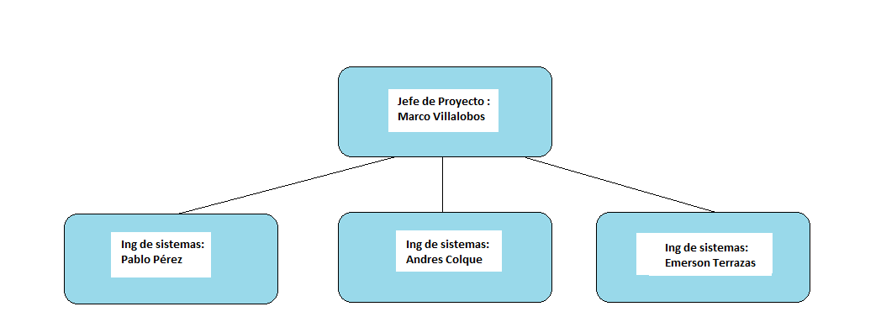

***Figura 3.3.11.1 Estructura de la organización para el* Proyecto**

**Jefe de proyecto:** Profesor Marco Villalobos Abarca

Responsabilidad: Mantener informado al Ingeniero de Sistema sobre los avances que se deben entregar y las evaluaciones respectivas.

**Ingenieros de Sistema (ejecutores del proyecto**): Andrés Colque, Emerson Terrazas, Pablo Pérez,

**Responsabilidad:** Realizar un proceso de ingeniería de sistemas en conjunto para obtener toda la información correspondiente al sistema, para así poder llegar acabo la correcta implementación del sistema de gestión de documentos MIC y CRT. Entregar la documentación correspondiente al Jefe de Proyecto, llevar a cabo la planificación del proyecto y resolver posibles incidencias.

**3.3.12 Planificar comunicaciones**

**Cliente**: Nicolás Flores

**Necesidades de información y comunicación**: Para mantener al cliente informado respecto a los avances del desarrollo del sistema de gestión se le efectuarán entregas de informes y prototipos a través de uno de los Ingenieros de sistemas, así se podrá trabajar con la visión de cómo está quedando el producto para el cliente. Primera entrega: análisis de requerimientos.

**Ingenieros de Sistema (ejecutores del proyecto):** Andrés Colque, Pablo Pérez, Emerson Terrazas

**Necesidades de información y comunicación:** Los ingenieros de sistemas mediante entrevistas no estructuradas recogerán la información del cliente. Con ésta información se realizará un análisis de requisitos previo para luego ser validada por el cliente en su propuesta de especificación de requisitos final. La entrevista es fijada vía telefónica, con tres días día de anticipación.

**Jefe de Proyecto:** Profesor Marco Villalobos Abarca

**Necesidades de información y comunicación**: El ingeniero de sistemas le entrega al Jefe de Proyecto una serie de informes, estos documentos tienen su fecha de entrega ya establecida. Luego el Jefe de Proyectos entrega su evaluación a los Ingenieros de Sistema.

**3.3.13 Identificación de Riesgos**

|  |  |
| --- | --- |
| **Riesgo** | **Descripción** |
| Quiebra | La empresa puede quedar en quiebra y el proyecto perdería su propósito |
| Defunción | Una de las partes interesadas fallece. |
| Tiempo | Una mala estimación en el tiempo de las actividades puede ocasionar grandes retrasos mala educción de requisitos provoca retrasos para implementar modificaciones no contempladas. |
| Retiro | Uno de los integrantes del equipo renuncia. |

**3.3.14 Cuantificación de Riesgos**

|  |  |  |
| --- | --- | --- |
| **Riesgo** | **Descripción** | **Impacto** |
| Quiebra | La empresa puede quedar en quiebra y el proyecto perdería su propósito | Cancelación del proyecto |
| Defunción | Una de las partes interesadas fallece. | Posible cancelación del proyecto, Un retraso muy probable |
| Tiempo | Una mala estimación en el tiempo de las actividades puede ocasionar grandes retrasos | Retraso del proyecto, mala impresión en el cliente, Posible cancelación del proyecto |
| Retiro | Uno de los integrantes del equipo renuncia. | Retraso del proyecto, aumento de la carga de trabajo en el equipo |

**3.2.15 Desarrollar respuesta a los riesgos**

|  |  |  |
| --- | --- | --- |
| **Riesgo** | **Impacto** | **Oportunidades y respuestas** |
| Quiebra | Cancelación del proyecto | Se puede terminar el proyecto, considerando el cliente ficticio o no quebrado. |
| Defunción | Posible cancelación del proyecto, Un retraso muy probable. | Se reevalúa la pertinencia del proyecto de parte del nuevo jefe de proyecto o nuevo encargado de la empresa en caso de defunción del cliente. |
| Tiempo | Retraso del proyecto, mala impresión en el cliente, Posible cancelación del proyecto. | Se piden las disculpas correspondientes al cliente, se ofrece algún servicio a menos precio o gratis, por ejemplo 1 mes de soporte. |
| Retiro | Retraso del proyecto, aumento de la carga de trabajo en el equipo. | Se reasignan las responsabilidades del miembro que se retira entre los miembros restantes. |

**IV. Conclusiones**

Con éste informe poseemos una visión general del proyecto a realizar, las metodologías usadas en él ayudaron a organizar y planificar los aspectos más relevantes respecto a su planificación, estructura del equipo, responsabilidades, fechas claves y costos.

Las herramientas Pert y Gantt organizan las actividades y el tiempo para cumplirlos en pos de tener una estimación lo más cercana a la realidad del proyecto, entregándonos una duración para éste proyecto de 33 días.

La estimación de costos realizada es solo provisional y será reevaluada en profundidad en un informe posterior, por ahora tomando aspectos de infraestructura, recursos humanos, insumos, y herramientas tecnológicas el proyecto tendría un costo de 970000 pesos.

La estructura organizacional provee al equipo de una base clara respecto de las responsabilidades de sus miembros.

La cuantificación e identificación de los riesgos nos da soluciones frente a posibles escenarios que complicarían el desarrollo del proyecto.

Por último cabe destacar el factor humano dentro de un proyecto siendo éste el más importante para el éxito, si las motivaciones y ganas del equipo ejecutor no son las necesarias para llevar el proyecto a cabo cualquier planificación se hace inútil.

**V. Referencias Bibliográficas**

Se uso la siguiente referencia bibliografía:

1. Diapositivas de clase, ingeniería software, semestre 2013, profesor. Marco Villalobos
2. Procedimiento de MIC

<http://www.sidunea.aduana.gob.bo/capacitacion/Procedimientos/GestionManifiestos/Circular2872001.pdf>

1. Explicación de un documento MIC

<http://www.sidunea.aduana.gob.bo/capacitacion/cartillacontravenciones.pdf>

**VI. Apéndices**

(Entrevista enfocada al proceso del sistema actual, lo que hace y lo que busca, para crear el sistema que nosotros queremos implementar)

**VII Vocabulario**

Manifiesto de Carga (MIC)

Documento por el cual los auxiliares de la función pública aduanera obligados en la legislación, declaran ante la autoridad aduanera, con anticipación al arribo o salida del medio de transporte, la información referente a la carga que transportan. En este documento se indica entre otra información, los datos que identifican al medio de transporte, la procedencia y destino del medio de transporte y de las mercancías, descripción de la carga, cantidad y peso de la carga y los consignatarios o embarcadores de la misma.